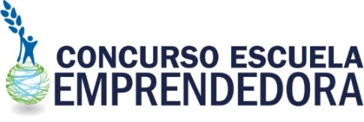
Concurso
Escuela Emprendedora
- 2019-
“Declarado de Interés Educativo” por el
Ministerio de Educación y Ciencias (MEC)
- Resolución Nº 11395/17 - Resolución Nº 20524/18

Derecho de Autor
©Teach A Man To Fish/Fundación Paraguaya

CONCURSO ESCUELA EMPRENDEDORA

Paraguay
Identificación:

Es un programa de reconocimientos internacional, organizada en Paraguay por la Fundación Paraguaya para todas las instituciones educativas del país; contribuye a la toma de conciencia acerca de la importancia de la actitud emprendedora para la superación personal y el desarrollo económico de la comunidad.

El concurso propicia aprendizajes y desarrolla capacidades de iniciativa, de autogestión, de espíritu investigador y de análisis para fijarse metas, para enfrentar con agilidad las contingencias y aprovechar las oportunidades alternas que se presentan.

El programa de reconocimientos guía y acompaña a los estudiantes y docentes en la planificación y puesta en marcha de emprendimientos escolares, durante todo el año lectivo; y se erige como un medio de destaque en la comunidad educativa.

Fundamentación:

El Concurso Escuela Emprendedora fomenta el espíritu emprendedor, fundamental en la sociedad para un desarrollo económico y además promueve acciones con tenacidad en búsqueda de soluciones para mejorar la calidad de vida; en correlación a los Fines de la Educación Paraguaya “Al garantizar la igualdad de oportunidades para todos, busca que hombres y mujeres, en diferentes niveles, conforme con sus propias potencialidades califiquen profesionalmente para participar con su trabajo en el mejoramiento del nivel y calidad de vida de todos los habitantes del país”.

Diseñado conforme a los cuatro Pilares de la Educación de la UNESCO y a la Educación Paraguaya, que incluye el Aprender a emprender que se halla estrechamente vinculado y más específicamente con el Aprender a hacer. En concordancia a los lineamientos de la malla curricular del MEC, para todos los niveles, especialmente para materias como: Proyecto – Trabajo y Tecnología – Educación Económica y Financiera – Administración de Empresas - Desarrollo Personal y Social, entre otros.
El concurso crea y brinda espacios para que el estudiante desarrolle la creatividad y el pensamiento crítico, consolide aptitudes de emprendibilidad y manifieste actitudes de trabajo.

- Brindan a los estudiantes la oportunidad de adquirir experiencia práctica en la puesta en marcha de un negocio real.
- Son sostenibles, creciendo y desarrollándose cada año.

Objetivo General:

Lograr generar un cambio de paradigma en las escuelas y colegios participantes al hacer que se constituyan en instituciones emprendedoras que buscan gestionar solución a sus necesidades de manera independiente, a través de la creación de emprendimientos escolares rentables con un enfoque social de autogestión.

Objetivos específicos:

- Inculcar en los jóvenes emprendedores con consciencia global y responsabilidad social.
- Generar con los emprendimientos ganancias reales que ayudan a financiar sus actividades educativas.
- Brindar a los estudiantes la oportunidad de adquirir experiencia práctica en la puesta en marcha de un negocio real que sea sostenible, creciendo y desarrollándose cada año.

Alcance:
Este concurso es de alcance internacional y en Paraguay está dirigido a todas las escuelas y colegios del país.

Participantes:
Podrán participar de este concurso todas las escuelas y colegios que manifiesten interés e inscriptas dentro del tiempo establecido.

Estrategias metodológicas:

El Concurso respalda su metodología de trabajo en dos ejes:
- Capacitaciones: Los foros de capacitación son un proceso de inducción para los Supervisores, Directores y Docentes.

- Guías metodológicas: El Concurso cuenta con guías metodológicas que introducen en el proceso de aprendizaje de un modelo de negocio, a docentes y alumnos. Las mismas serán distribuidas a las escuelas y colegios durante los foros planificados y a través de las Coordinaciones Departamentales y las Supervisiones Pedagógicas. Las guías están planteadas como ayuda para el planeamiento e incluir como parte del desarrollo del curricular en aula.

Descripción del programa:

El concurso contribuye y acompaña el desarrollo de capacidades que favorecen al trabajo productivo, en lo que respecta a la técnica, la tecnología y los procesos de producción. De esta manera, el estudiante podrá planificar, ejecutar y evaluar procesos y productos; y reconocer el valor social del trabajo como una actividad de dignificación de la persona.

Fomenta conocimientos científicos y tecnológicos que contribuyen a la intervención productiva en el proceso de desarrollo de su contexto, desde una mirada crítica y constructiva, para la mejora de su calidad de vida.

A través del programa se desarrollan esenciales Habilidades del Siglo XXI tales como:

- Resolución de problemas
- Comunicación
- Trabajo en equipo
- Superación

Cronograma de implementación:
ETAPAS | DESCRIPCIÓN | PERIODO DE TIEMPO
UNO | Inscripción | Abril a 31 de mayo
DOS | Crear Idea de Negocios |  | mayo a junio
 | Enviar Ideas de Negocios y Nómina de alumnos involucrados |  |  | Tercera semana de Julio
TRES | Redactar y ejecutar el Plan de Negocio |  |  |  | 22 Julio a octubre
 | Enviar Plan de Negocio, Informe Final y Evaluación |  |  |  |  | 04 de octubre
PREMIACIÓN | EVENTO DEL EMPRENDEDOR  (Ganadores departamentales) |  |  |  |  |  | Noviembre

Recursos necesarios y disponibles:

La Fundación Paraguaya es la responsable de:
- Suministrar todos los materiales didácticos para la implementación.
- Proporcionar inducción sobre el concurso a los académicos involucrados.
- Realizar seguimientos y monitoreo.
- Proveer todos los premios y reconocimientos (certificados), que serán acreedoras las instituciones ganadoras conforme a las categorías en concurso.

Evaluación de los emprendimientos:
Mecanismo de puntuación y Elección de ganadores
A efectos de seleccionar a las instituciones ganadoras del Concurso, deberán completar y enviar plantillas del emprendimiento proporcionadas por la Fundación Paraguaya cuyos contenidos serán evaluados según los puntajes establecidos en las mismas.
Los resultados de los cómputos de las evidencias presentadas, serán verificados y puntuados por los organizadores. Los ganadores por cada departamento serán los que hayan acumulado mayor cantidad de puntos entre las escuelas y colegios participantes de este concurso; o que les acreditará a ser partícipes del EVENTO DEL EMPRENDEDOR, donde serán elegidos los ganadores a nivel nacional por un JURADO interdisciplinario.

Los ganadores serán las tres instituciones con mayor cantidad de puntajes evaluados según los siguientes indicadores:
- Empresa sostenible
- Involucramiento de la comunidad educativa.
- Idea innovadora.
- Utilidades del Emprendimiento.
- Visibilidad del Emprendimiento
- Solución a una problemática efectiva

La puntuación de cada indicador se realizará en una escala del uno (1) al cinco (5), siendo el número 5 la calificación más elevada. La sumatoria final de los seis indicadores de evaluación, constituirá la nota final del Emprendimiento. En el caso de presentarse en las instancias finales casos de empate, la Fundación Paraguaya tendrá la potestad de volver a realizar una evaluación de dichos casos y emitir un veredicto final, acompañado de las fundamentaciones.

Resultados esperados:

Mediante el Concurso Escuela Emprendedora, se pretende que el estudiante participante sea capaz de diseñar e implementar un emprendimiento de servicio o una microempresa de ventas y distribución de productos.
Generar en el educando capacidades que refieren a la planificación, a la dirección, al control y a la implementación de una microempresa de ventas y distribución de productos, según los recursos disponibles.
Instalar en el estudiante la toma de conciencia acerca de la importancia de la actitud emprendedora para la superación personal y el desarrollo económico de la comunidad. Formar personas con conocimientos de educación económica, con decisiones financieras inteligentes para su beneficio y por ende para la comunidad para luego aportar con su trabajo al desarrollo del país.

ANEXOS
Imagen de los emprendimientos
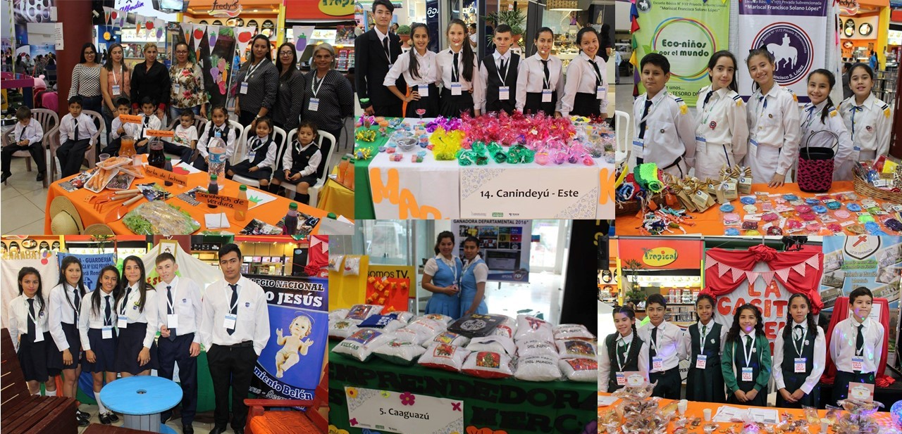

MATERIAL DIDÁCTICO DE APOYO
Entregados en las capacitaciones. Disponibles para descargar de la página web de la Fundación.  También enviados por medios electrónicos: e-mail, WhatsApp | . Guía Introductoria al Concurso
 | . Guía para Idea de Negocio
 | . Guía para Plan de Negocio
 | . Plantilla Idea de Negocio - Formulario 1
 | . Plantilla de Plan de Negocio – Formulario 2
 | . Informe Final
 | . Evaluación del programa.

Bibliografías consultadas
- Paraguay. Ministerio de Educación y Cultura (2014). Programas de Estudio. Todos los Niveles. MEC.
- “School Enterprise Challenge” (2019). Teach a Man To Fish, United Kingdom

